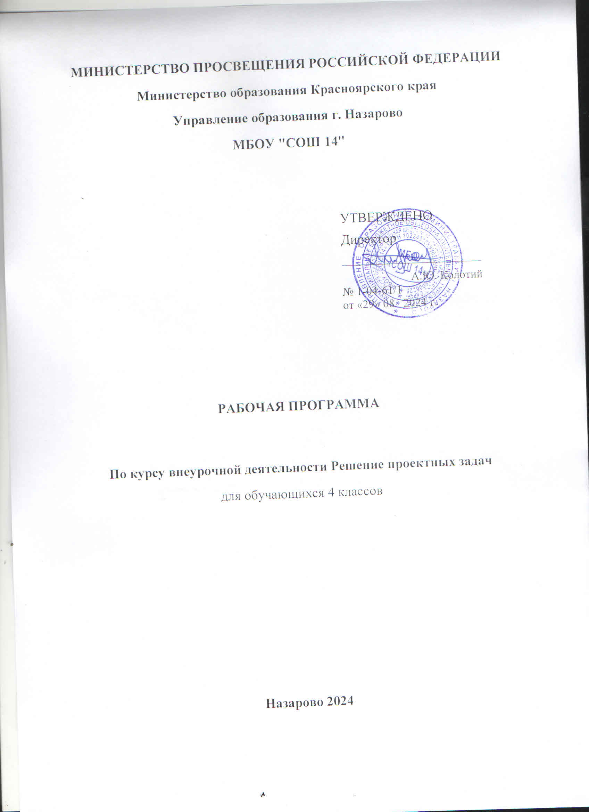

Программа по курсу внеурочной деятельности «Решение проектных задач» (далее - Программа) разработана в соответствии с:
- Законом 273-ФЗ «Об образовании в Российской Федерации»
- Федеральным государственным образовательным стандартом
- Примерными программами, созданными на основе федерального государственного образовательного стандарта
- Уставом МБОУ «СОШ 14», от 17 января 2011 г.
- Основной образовательной программой школы.
Программа реализуется в рамках научно-познавательного направления внеурочной деятельности.

Личностные результаты
- демонстрирует положительную мотивацию к обучению;
- демонстрирует развитые познавательные навыки;
- самостоятельно конструирует свои знания;
- ориентируется в информационном пространстве;
- критически и творчески мыслит;

Метапредметные результаты
Регулятивные:
- учитывает выделенные учителем ориентиры действия в новом учебном материале в сотрудничестве с учителем;
- планирует свое действие в соответствии с поставленной задачей и условиями ее реализации;
- в сотрудничестве с учителем ставит новые учебные задачи;
- проявляет познавательную инициативу в учебном сотрудничестве.
Познавательные:
- демонстрирует навыки решения творческих задач, навыки поиска, анализа и интерпретации информации;
- добывает необходимые знания и с их помощью проделывает конкретную работу;
- осуществляет поиск необходимой информации для выполнения учебных заданий с использованием учебной литературы;
Коммуникативные:
- умеет выполнять различные роли в группе (лидера, исполнителя, критика);
- координирует свои усилия с усилиями других;
- формулирует собственное мнение и позицию;
- договаривается и приходит к общему решению в совместной деятельности, в том числе в ситуации столкновения интересов;
- задаёт вопросы;
- учитывает разные мнения и интересы и обосновывает собственную позицию.

Содержание курса

№ | Название раздела | Кол-во часов
1. | Путешествие из Лилипутии в Великанию | 6
2. | Человек: раб или хозяин природы? | 6
3. | Экспедиция в долину Вирусов | 5
4. | Кто обитает на необитаемом острове? | 5
5. | Дом в Простоквашино | 6
6. | В погоне за Белым Кроликом, или Необыкновенные приключения Алисы | 6
 |  | 34 часа

Календарно-тематическое планирование курса «Решение проектных задач» в 4 «Б» классе в 2022 – 2023 учебном году

№ урока | Дата прове  дения | Тема урока |  | Формы и виды  учебного занятия | Основные виды учебной деятельности учащихся |  | Формы контроля
1 - 6 |  | Проектная задача: «Путешествие из Лилипутии в Великанию» | Решение проектной задачи. |  | 1-й этап – погружение в проект  - личностное присвоение проблемы;  - вживается в ситуацию;  - принимает, уточняет и конкретизирует цель и задач.  2-й этап – организация деятельности  - разбивается на группы;  - распределяет роли в группе;  - планирует работу;  - выбирает формы и способ презентации предполагаемых результатов.  3-й этап – осуществление деятельности  Работает активно и самостоятельно:  - каждый в соответствии со своими ролями и сообща;  - консультируется по необходимости;  -«добывает» недостающие знания;  - подготавливает презентацию результатов.  4-й этап – презентация результатов и рефлексия  Демонстрирует: понимание проблемы, цели и задач;  -планирует и осуществляет работу;  -описывает найденный способ решения проблемы;  - оценивает деятельность и результат;  - дает взаимооценку деятельности и ее результативности. | Наблюдение за взаимодействием групп непосредственно во время работы (экспертный лист)  Публичная презентация результатов (выступление и оформление стенда)  Анкетирование после презентации
7 - 12 |  | Проектная задача: «Человек: раб или хозяин природы?» | Решение проектной задачи. |  |  | Презентация результатов работы в виде заключения о причинах исчезновения ласточек
13 - 17 |  | Проектная задача: «Экспедиция в долину Вирусов» | Решение проектной задачи. |  |  | Оценка путём экспертного наблюдения (экспертный лист)  Оценочный лист для предъявления продукта другой группе
18 - 22 |  | Проектная задача: «Кто обитает на необитаемом острове?» | Решение проектной задачи. |  |  | Оценка путём экспертного наблюдения (экспертный лист)
23 - 28 |  | Проектная задача: «Дом в Простоквашино» | Решение проектной задачи. |  |  | Оценка путём экспертного наблюдения (экспертный лист)
29 - 34 |  | Проектная задача: «В погоне за Белым Кроликом, или Необыкновенные приключения Алисы» | Решение проектной задачи. |  |  | Презентация результатов работы

